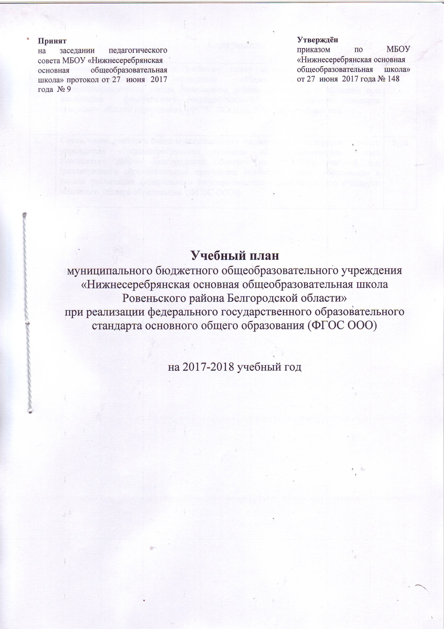

Содержание

 | Пояснительная записка к учебному плану муниципального бюджетного общеобразовательного учреждения «Нижнесеребрянская основная общеобразовательная школа Ровеньского района Белгородской области» при реализации федерального государственного образовательного стандарта основного общего образования (ФГОС ООО) на 2017-2018 учебный год | 3-8
2. | Сетка часов учебного плана муниципального бюджетного общеобразовательного учреждения «Нижнесеребрянская основная общеобразовательная школа Ровеньского района Белгородской области» на 2017-2018 учебный год (реализующего образовательные программы основного общего образования в рамках реализации федерального государственного образовательного стандарта основного общего образования (ФГОС ООО)) | 9-10

- Пояснительная записка к учебному плану
муниципального бюджетного общеобразовательного учреждения
«Нижнесеребрянская основная общеобразовательная школа
Ровеньского района Белгородской области»
при реализации федерального государственного образовательного стандарта основного общего образования (ФГОС ООО)
на 2017-2018 учебный год

Учебный план общеобразовательного учреждения, реализующего основную образовательную программу основного общего образования в соответствии с требованиями ФГОС, является организационным механизмом реализации ООП и достижения планируемых образовательных результатов, определяет состав и структуру обязательных предметных областей по классам (годам обучения), максимальный объём аудиторной нагрузки обучающихся.
При разработке учебного плана муниципального бюджетного общеобразовательного учреждения «Нижнесеребрянская основная общеобразовательная школа Ровеньского района Белгородской области», реализующего основную образовательную программу основного общего образования в соответствии с требованиями ФГОС, использовались следующие нормативно-правовые документы:

Нормативно-правовая база при реализации федерального государственного образовательного стандарта основного общего образования (ФГОС ООО)

Федеральный уровень
- Конституция Российской Федерации (ст.43);
- Федеральный Закон от 29.12.2012 № 273-ФЗ «Об образовании в Российской Федерации» (в редакции Федеральных законов от 07.05.2013г. № 99-ФЗ, от 07.06.2013г. №120-ФЗ, от 02.07.2013г. № 170-ФЗ, от 23.07.2013г. №203-ФЗ, от 25.11.2013г. №317-ФЗ, от 03.02.2014г. № 11-ФЗ, от 03.02.2014г. № 15-ФЗ, от 05.05.2014г. № 84-ФЗ, от 27.05.2014г. № 135-ФЗ, от 04.06.2014г. №148-ФЗ, от 28.06.201г. №182-ФЗ, от 21.07.2014г. №216-ФЗ, от 21.07.2014г. № 256-ФЗ,от 21.07.2014г. № 262-ФЗ, от 31.12.2014г. № 489-ФЗ, от 31.12.2014г. № 500-ФЗ,от 31.12.2014г. № 519-ФЗ, от 29.06.2015г. №160-ФЗ, от 29.06.2015г. № 198-ФЗ,от 13.07.2015г. № 213-ФЗ, от 13.07.2015г. № 238-ФЗ, от 14.12.2015г. № 370-ФЗ ,от 29.12.2015г. № 388-ФЗ, от 29.12.2015г. № 389-ФЗ, от 29.12.2015г. № 404-ФЗ,от 30.12.2015г. №458-ФЗ,от 02.03.2016г. № 46-ФЗ, с изменениями, внесенными Федеральными законами от 04.06.2014г. №145-ФЗ,от 06.04.2015г. № 68-ФЗ).
- Порядок организации и осуществления образовательной деятельности по основным общеобразовательным программам начального общего, основного общего и среднего общего образования (утвержден приказом Минобрнауки РФ от 30 августа 2013 года №1015, с изменениями от 17 июля 2015 года №734);
- Санитарно-эпидемиологические требования к условиям и организации обучения в общеобразовательных учреждениях СанПиН 2.4.2.2821-10 (утверждены Постановлением Главного государственного санитарного врача РФ от 29 декабря 2010 года №189, с изменениями от 29.06.2011 г. № 85, от 25.12.2013 № 72, от 24.11.2015 № 81);
- Федеральная целевая программа развития образования на 2016-2020 годы (утверждена Постановлением Правительства Российской Федерации от 23 мая 2015 года №497);
- Стратегия развития воспитания в Российской Федерации на период до 2025 года (утверждена Распоряжением Правительства РФ от 29. Мая 2015 года №996-р);
-Концепция преподавания русского языка и литературы в Российской Федерации (утверждена Распоряжением Правительства РФ от 9. апреля 2016 года №637-р);
- Концепция Федеральной целевой программы «Русский язык» на 2016-2020 годы (утверждена распоряжением Правительства Российской Федерации от 20 декабря 2014 г. № 2647-р);
- Концепции преподавания русского языка и литературы в Российской Федерации (утверждена распоряжением Правительства Российской Федерации от 09.04.2016 № 637-р);
- Федеральная целевая программа «Русский язык» на 2016-2020 годы (утверждена Постановлением правительства Российской Федерации от 20 мая 2015 года №481, в редакции изменений от 02 апреля 2016 года № 264);
- Концепция нового учебно-методического комплекса по отечественной истории;
- Концепция развития математического образования в Российской Федерации (утверждена распоряжением Правительства России от 24 декабря 2013 года № 2506-р);
- Стратегия развития физической культуры и спорта в Российской Федерации на период до 2020 года (утверждена Распоряжение Правительства Российской федерации от 7 августа 2009 года №1101-р);
- Федеральный перечень учебников, рекомендуемых к использованию при реализации имеющих государственную аккредитацию образовательных программ начального общего, основного общего, среднего общего образования (утвержден приказом Министерства образования и науки РФ от 31.03.2014г. № 253 с изменениями, внесенными приказами от 08.06.2015 г.№576; от 28. 12.2015 г. №1529; от 21.04.2016 г. №459);
- Перечень организаций, осуществляющих издание учебных пособий, которые допускаются к использованию в образовательном процессе в имеющих государственную аккредитацию и реализующих образовательные программы общего образования образовательных учреждениях (утвержден приказом Министерства образования и науки РФ от 14.12.2009 г. № 729, в редакции приказов от 13.01.2011 № 2, от 16.01.2012 №16).
- Федеральный государственный образовательный стандарт основного общего образования (утвержден приказом Минобрнауки РФ от 17 декабря 2010 года №1897, в редакции приказов от 29.12.2014г. №1644, от 31.12.2015г. №1577);
- Примерная основная образовательная программа основного общего образования (одобрена Федеральным научно-методическим объединением по общему образованию, протокол заседания от 8 апреля 2015г. №1/15, в редакции протокола № 3/15 от 28.10.2015 федерального учебно-методического объединения по общему образованию).

Письма Минобрнауки РФ
- Письмо Минобрнауки России от 12.05.2011г. №03-296 «Об организации внеурочной деятельности при введении федерального государственного образовательного стандарта общего образования»;
- Письмо Министерства образования и науки Российской Федерации от 14 декабря 2015 года № 09-3564 «О внеурочной деятельности и реализации дополнительных общеобразовательных программ»;
- Письмо Минобрнауки России от 25.05.2015 г. №08-761 «Об изучении предметных областей: «Основы религиозных культур и светской этики» и «Основы духовно-нравственной культуры народов России».

Региональный уровень
- Закон Белгородской области «Об образовании в Белгородской области» (принят Белгородской областной Думой от 31.10.2014 № 314);
- Стратегия развития дошкольного, общего и дополнительного образования Белгородской области на 2013-2020гг. (утверждена Постановлением Правительства Белгородской области от 28 октября 2013 года № 431-ПП;)
- Методические письма Белгородского института развития образования о преподавании предметов в 2017 – 2018 учебном году.

Муниципальный уровень
- Письмо управления образования администрации Ровеньского района от 29.06.2016 №2977 «О направлении информационных материалов для организации образовательной деятельности в 2016-2017 учебном году».
- Приказ управления образования администрации Ровеньского района от 04.08.2017 №774 «Об организации обучения по основным образовательным программам в соответствии с ФГОС основного общего и среднего общего образования в общеобразовательных учреждениях Ровеньского района в 2017-2018 учебном году».

Школьный уровень
- Устав муниципального бюджетного общеобразовательного учреждения «Нижнесеребрянская основная общеобразовательная школа Ровеньского района Белгородской области»;
- Основная образовательная программа основного общего образования муниципального бюджетного общеобразовательного учреждения «Нижнесеребрянская основная общеобразовательная школа Ровеньского района Белгородской области».

Уровень образования «Основное общее образование»

Основное общее образование направлено на становление и формирование личности обучающегося (формирование нравственных убеждений, эстетического вкуса и здорового образа жизни, высокой культуры межличностных отношений и межэтнического общения, овладение основами наук, государственным языком Российской Федерации, навыками умственного и физического труда, развитие склонностей, интересов, способности к социальному самоопределению (п.2 ст.66 Федерального закона от 29 декабря 2012 года №273-ФЗ «Об образовании в Российской Федерации»).
Учебный план для обучающихся 5-7 классов на текущий учебный год разработан на основе учебного плана (перспективного) основной образовательной программы основного общего образования и обеспечивает исполнение федеральных государственных образовательных стандартов основного общего образования.
Учебный план основного общего образования в соответствии с требованиями ФГОС ООО и рекомендациями примерной основной образовательной программы основного общего образования состоит из двух частей - обязательной части и части, формируемой участниками образовательных отношений.
Учебный план уровня основного общего образования:
- фиксирует максимальный объем учебной нагрузки обучающихся;
- определяет (регламентирует) перечень учебных предметов, курсов и время, отводимое на их освоение и организацию;
- распределяет учебные предметы, курсы по классам и учебным годам.
Обязательная часть учебного плана определяет состав учебных предметов обязательных предметных областей для всех имеющих по данной программе государственную аккредитацию образовательных организаций, реализующих образовательную программу основного общего образования, и учебное время, отводимое на их изучение по классам (годам) обучения. Допускаются интегрированные учебные предметы (курсы) как в рамках одной предметной области в целом, так и на определенном этапе обучения.
В обязательную часть учебного плана входят следующие обязательные предметные области и учебные предметы (п.18.3.1. ФГОС ООО в редакции приказа Минобрнауки России от 31.12.2015г. №1577):
- русский язык и литература (русский язык, литература)
- родной язык и родная литература (родной язык, родная литература)
- иностранные языки (иностранный язык (английский))
- математика и информатика (математика, информатика)
- общественно-научные предметы (история, обществознание, география)
- основы духовно-нравственной культуры народов России (Основы духовно-нравственной культуры народов России)
- естественно - научные предметы (физика, биология, химия)
- искусство (изобразительное искусство, музыка)
- технология (технология)
- физическая культура и основы безопасности жизнедеятельности (физическая культура, основы безопасности жизнедеятельности).
Для обучающихся 5-7 классов предметные области и учебные предметы представлены в следующем порядке:
Предметная область «Русский язык и литература» представлена предметами «Русский язык» 5 класс – 4,5 часа в неделю, 6 класс – 5,5 часа в неделю; 7 класс – 3,5 часа в неделю; «Литература» - по 2,5 часа в неделю в 5-6 классах, 7 класс – 1,5 часа в неделю.
Предметная область «Родной язык и родная литература» представлена предметами «Родной язык» и «Родная литература» в 5-7 классах по 0,5 часа в неделю. Изучение учебных предметов «Родной язык» и «Родная литература» в 5-7 классах будет осуществляться во втором полугодии.
Предметная область «Иностранный язык» представлена учебным предметом «Иностранный язык (английский)» (по 3 часа в неделю).
Предметная область «Математика и информатика» представлена учебным предметом «Математика» (по 5 часов в неделю), в 7 классе – 1 час в неделю учебный предмет «Информатика».
Предметная область «Общественно-научные предметы» представлена предметами «История» (по 2 часа в неделю), «Обществознание» в 6,7 классах (1 час в неделю), «География» (по 1 часу в неделю) в 5-6 классах, в 7 классе – 2 часа в неделю.
Предметная область «Естественно-научные предметы» представлена предметом «Биология» (по 1 часу в неделю) и «Физика» в 7 классе – 2 часа в неделю.
Предметная область «Искусство» представлена учебными предметами «Изобразительное искусство» и «Музыка» (по 1 часу в неделю).
Предметная область «Технология» представлена предметом «Технология» (по 2 часа в неделю).
Предметная область «Физическая культура» представлена учебным предметом «Физическая культура» (по 2 часа в неделю).
Часть учебного плана, формируемая участниками образовательных отношений представлена предметными областями «Основы духовно-нравственной культуры народов России», в рамках которой в V классе осуществляется изучение предмета «Основы духовно-нравственной культуры народов России» в объёме 1 часа в неделю (всего 34 часа), «Общественно-научные предметы», в рамках которой осуществляется изучение предмета «Обществознание» в 5 классе в объеме 1 часа в неделю (34 часа в год), «Естественно-научные предметы», в рамках которой осуществляется изучение предмета «Биология» в 7 классе в объеме 1 часа в неделю (34 часа в год), «Физическая культура», в рамках которой осуществляется изучение предмета «Физическая культура» в объеме по 1 часу в неделю (34 часа в год), «Русский язык и литература», в рамках которой осуществляется изучение предмета «Русский язык» в 7 классе в объеме 1 часа в неделю (34 часа в год).
Таким образом, общая нагрузка на учащихся выдерживается в соответствии с учебным планом основного общего образования и требованиями санэпидемнадзора: в 5-6 классах - 29 часов, в 7 классе – 32 часа.
Промежуточная аттестация
Освоение образовательной программы основного общего образования завершается годовой промежуточной аттестацией обучающихся 5-7 классов с аттестационными испытаниями.
Аттестационные испытания по определённым МБОУ «Нижнесеребрянская основная общеобразовательная школа» предметам выносятся за рамки четвертой четверти.
Предметы и форма проведения годовой промежуточной аттестации обучающихся рассматриваются и принимаются решением педагогического совета школы.
Годовая промежуточная аттестация с аттестационными испытаниями
проводится:
- в 5 классе по русскому языку в форме контрольного диктанта; по математике в форме контрольной работы;
- в 6-м классе по математике и истории в форме итогового тестирования;
- в 7 классе по русскому языку и биологии в форме итогового тестирования.
Академической задолженностью признаются неудовлетворительные результаты промежуточной аттестации по одному или нескольким учебным предметам или не прохождение промежуточной аттестации при отсутствии уважительных причин.
Годовые отметки по предметам, по которым не проводятся аттестационные испытания, выставляются на основании четвертных отметок. Годовые отметки по предметам, по которым проводятся аттестационные испытания, выставляются на основании четвертных с учетом отметок, полученных по результатам аттестационных испытаний.

- Сетка часов учебного плана
муниципального бюджетного общеобразовательного учреждения «Нижнесеребрянская основная общеобразовательная школа Ровеньского района Белгородской области»
(реализующего ФГОС ООО) на 2017-2018 учебный год
Уровень образования «Основное общее образование» 5-7 классы (недельная нагрузка)
Предметные области | Учебные предметы | Количество часов в неделю
Предметные области | Учебные предметы | 5 | 6 | 7 | Всего
Обязательная часть
Русский язык и литература | Русский язык | 4,5 | 5,5 | 3,5 | 13,5
Русский язык и литература | Литература | 2,5 | 2,5 | 1,5 | 6,5
Родной язык и родная литература | Родной язык | 0,5 | 0,5 | 0,5 | 1,5
Родной язык и родная литература | Родная литература | 0,5 | 0,5 | 0,5 | 1,5
Иностранные языки | Иностранный язык (английский) | 3 | 3 | 3 | 9
Математика и информатика | Математика | 5 | 5 | 5 | 15
Математика и информатика | Информатика | - | - | 1 | 1
Общественно-научные предметы | История | 2 | 2 | 2 | 6
Общественно-научные предметы | Обществознание |  | 1 | 1 | 2
Общественно-научные предметы | География | 1 | 1 | 2 | 4
Естественно-научные  предметы | Физика | - | - | 2 | 2
Естественно-научные  предметы | Биология | 1 | 1 | 1 | 3
Искусство | Музыка | 1 | 1 | 1 | 3
Искусство | Изобразительное искусство | 1 | 1 | 1 | 3
Технология | Технология | 2 | 2 | 2 | 6
Физическая культура и  Основы безопасности  жизнедеятельности | Физическая культура | 2 | 2 | 2 | 6
Итого |  | 26 | 28 | 29 | 83
Часть, формируемая участниками образовательных отношений
Русский язык и литература | Русский язык | - | - | 1 | 1
Основы духовно-нравственной культуры народов России | Основы духовно-нравственной культуры народов России | 1 | - | - | 1
Общественно-научные предметы | Обществознание | 1 | - | - | 1
Естественнонаучные предметы | Биология | - | - | 1 | 1
Физическая культура и  Основы безопасности  жизнедеятельности | Физическая культура | 1 | 1 | 1 | 3
Итого |  | 3 | 1 | 3 | 7
Максимально допустимая аудиторная нагрузка |  | 29 | 29 | 32 | 90

- Сетка часов учебного плана
муниципального бюджетного общеобразовательного учреждения «Нижнесеребрянская основная общеобразовательная школа Ровеньского района Белгородской области»
(реализующего ФГОС ООО) на 2017-2018 учебный год
Уровень образования «Основное общее образование» 5-7 классы (годовая нагрузка)
Предметные области |  | Учебные  предметы | Количество часов в неделю
 |  | Учебные  предметы | 5 | 6 | 7 | Всего
Обязательная часть
Русский язык и литература | Русский язык |  | 153 | 187 | 119 | 459
Русский язык и литература | Литература |  | 85 | 85 | 51 | 221
Родной язык и родная литература | Родной язык |  | 17 | 17 | 17 | 51
Родной язык и родная литература | Родная литература |  | 17 | 17 | 17 | 51
Иностранные языки | Иностранный язык (английский) |  | 102 | 102 | 102 | 306
Математика и информатика | Математика |  | 170 | 170 | 170 | 510
Математика и информатика | Информатика |  | - | - | 34 | 34
Общественно-научные предметы | История |  | 68 | 68 | 68 | 204
Общественно-научные предметы | Обществознание |  | - | 34 | 34 | 68
Общественно-научные предметы | География |  | 34 | 34 | 68 | 136
Естественно-научные  предметы | Физика |  | - | - | 68 | 68
Естественно-научные  предметы | Биология |  | 34 | 34 | 34 | 102
Искусство | Музыка |  | 34 | 34 | 34 | 102
Искусство | Изобразительное искусство |  | 34 | 34 | 34 | 102
Технология | Технология |  | 68 | 68 | 68 | 204
Физическая культура и  Основы безопасности  жизнедеятельности | Физическая культура |  | 68 | 68 | 68 | 204
Итого |  |  | 884 | 952 | 986 | 2822
Часть, формируемая участниками образовательных отношений
(при пятидневной рабочей неделе)
Русский язык и литература | Русский язык |  | - | - | 34 | 34
Основы духовно-нравственной культуры народов России | Основы духовно-нравственной культуры народов России |  | 34 | - | - | 34
Общественно-научные предметы | Обществознание |  | 34 | - | - | 34
Естественно-научные  предметы | Биология |  | - | - | 34 | 34
Физическая культура и  Основы безопасности  жизнедеятельности | Физическая культура |  | 34 | 34 | 34 | 102
Итого |  |  | 102 | 34 | 102 | 238
Максимально допустимая недельная нагрузка  (при пятидневной рабочей неделе) |  |  | 986 | 986 | 1088 | 3060
